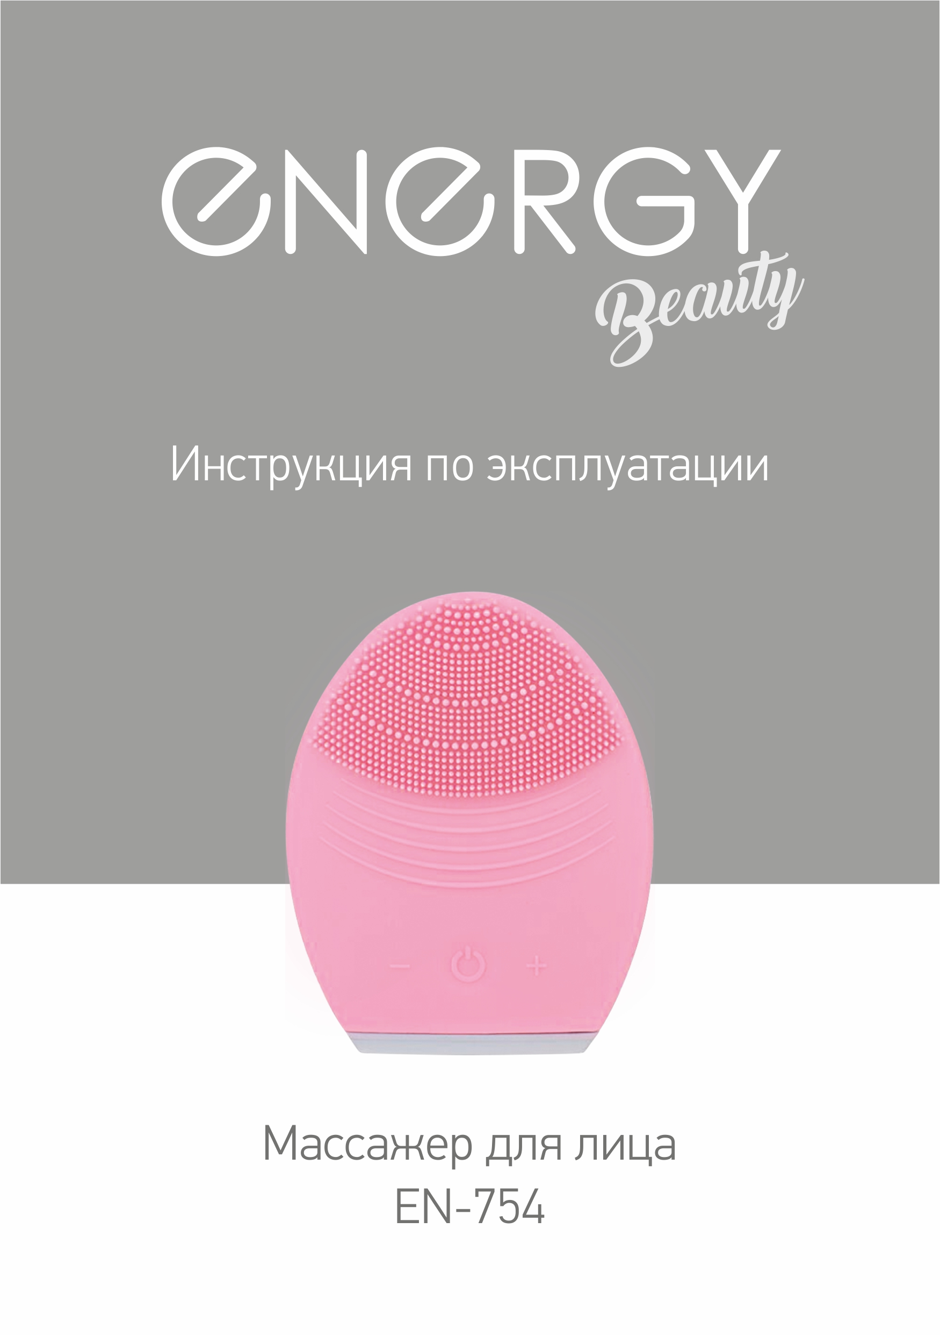
Благодарим Вас за выбор продукции торговой марки ENERGY. Наши изделия разработаны в соответствии с высокими требованиями качества, функциональности и дизайна. Мы верим, что техника ENERGY станет достойным членом вашей семьи и украсит вашу жизнь.
Меры безопасности
Внимательно прочитайте инструкцию перед эксплуатацией прибора. Сохраните её в качестве справочного материала. Обратите внимание на меры безопасности, они помогут Вам избежать поломок и несчастных случаев.
- Используйте прибор только в бытовых целях по его прямому назначению в соответствии с данной инструкцией.
- Не погружайте отсек для батареек в воду или другие жидкости. Если это случилось, прежде чем пользоваться им дальше проверьте его работоспособность и безопасность у квалифицированных специалистов.
- Храните прибор в сухом, проветриваемом помещении.
- Не пользуйтесь прибором, если Вы его уронили или обнаружили иные повреждения. Внимание! чинить прибор могут только квалифицированные специалисты.
- Прибор не предназначен для использования лицами (включая детей) с пониженными физическими, психическими или умственными способностями или при отсутствии у них опыта или знаний, если они не находятся под контролем или не проинструктированы об использовании прибора лицом, ответственным за их безопасность. Дети должны находиться под присмотром для недопущения игры с прибором.
- Всегда заменяйте сразу все батарейки. Не используйте одновременно батарейки разных типов, марок или батарейки разной ёмкости.
- Если Вы не планируете пользоваться прибором в течение длительного времени, следует вынуть батарейки из прибора.
- При необходимости транспортировки прибора соблюдайте осторожность для сохранения целостности прибора и его функциональных свойств.
- Выполняйте все требования инструкции.
- При обнаружении неисправностей не пытайтесь самостоятельно отремонтировать прибор, обращайтесь в сервисные центры
- Производитель и сервисный центр не берут на себя ответственность за поломку прибора в случае его неправильного использования.

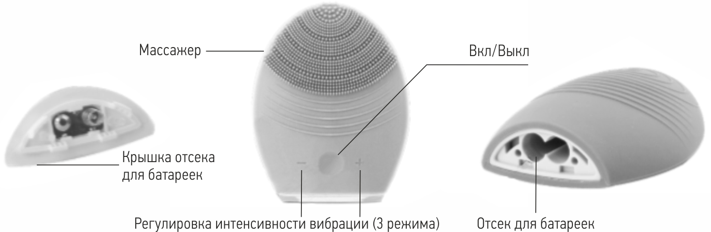
Описание прибора

Работа
Распакуйте прибор.
Очищение:
- Откройте крышку отсека для батареек, установите новые 2*ААА батарейки, соблюдая полярность. Закройте крышку отсека для батареек.
- Снимите макияж.
- Нанесите средство для умывания на поверхность массажера с щеткой. Используйте только гели или пенки для умывания.
- Включите прибор. Выберите режим интенсивности вибрации с помощью кнопок регулировки.
- Поднесите массажер к лицу, и, круговыми движениями начните очищение. Рекомендуемое время процедуры - не более 1 минуты.
- После окончания процедуры – выключите прибор.
- С помощью воды удалите остатки очищающего средства с лица.

Массаж
- Нанесите сыворотку на предварительно очищенную и высушенную кожу лица.
- Включите прибор. Выберите режим интенсивности вибрации с помощью кнопок регулировки.
- Поднесите массажную поверхность прибора к лицу. Начните массаж. Рекомендуемое время массажа - не более 1 минуты.
- После окончания процедуры – выключите прибор.
- Нанесите на лицо крем.

ВАЖНО! Никогда не используйте очищающие средства, содержащие спирт, ацетон и тд.
ПРИМЕЧАНИЕ: при различных заболеваниях кожи, перед использованием прибора – необходимо проконсультироваться с врачом. Не допускайте контакт массажера с областью глаз и век.

Очистка и уход
- Регулярно очищайте массажер.
- После каждого использования, вымойте обе поверхности с мылом, смойте водой, затем вытрите насухо.
- Не используйте для чистки прибора абразивные вещества, в том числе ацетон и прочие растворители.
- Храните прибор в сухом прохладном месте, недоступном для детей.
Технические параметры
Питание от 2х батареек типа ААА(1,5В) (не входят в комплект)
Напряжение 3В
Мощность 3Вт
Степени защиты от проникновения воды IP Х5
Срок службы – 3 года.
Гарантийный срок – 12 месяцев.
Состав (материал): силикон, пластмасса, металл
Дата производства указана на упаковке товара.
Назначение прибора: предназначен для очищения и массажа кожи лица.
По окончании срока службы прибор и упаковочные материалы должны быть утилизированы с наименьшим вредом для окружающей среды, в соответствии с правилами по утилизации отходов в вашем регионе.
В целях улучшения качества продукции, дизайн и спецификация могут быть изменены без предварительного уведомления.
ENERGY постоянно расширяет сеть сервис-центров. Полный перечень сервис-центров ENERGY на территории РФ вы можете узнать по телефону: +7(812) 633-00-00
Реализация прибора осуществляется через торговые точки и магазины согласно законодательству РФ.

Поставщик-импортер и организация, уполномоченная принимать претензии: ООО "ТОП-Импорт", Юридический адрес: Россия, 197348, г. Санкт-Петербург, Коломяжский пр-кт., дом № 10, лит. Э.
Импортёр в Республике Беларусь: ООО «Асти Компани», Республика Беларусь, г. Минск, пр-т Победителей, 7а, 26 этаж, каб. 3, 220004, тел. +375(44)5505091.
Производитель-экспортер: Производитель: Wenzhou Pritech Industrial Co., Ltd / Вэньчжоу Притех Индастриал Ко., Лтд.
Адрес: no.103, Hongdian Road South, Wenzhou, Zhejiang,China / No. 103, Хундянь Роуд Саус, Вэньчжоу, Чжэцзян, Китай. Произведено в Китае.
